RG-PRI-02-03

VERSIÓN 6



Colegio “Villa de las Flores” S.C.

“Ofreciendo una formación integral para toda la vida”

www.cvf.edu.mx

**PLAN DE CLASE/NOTA TÉCNICA**

**NIVEL: PRIMARIA**

**1.- NOMBRE DEL PROFESOR: Fernanda Torres Álvarez. GRADO: 2° GRUPO: A**

**2.- ASIGNATURA: VIDA SALUDABLE**

**3.- TRIMESTRE: 2°**

**4.- SEMANA: DEL 21 AL 25 DE NOVIEMBRE (JUEVES 24 DE NOV)**

**5.- TIEMPO:20 MIN.**

**6.- TEMA: UN LUCH ESPECIAL**

**7.- PROPÓSITOS:** Reconoce platillos saludables para consumir en la dieta diaria y en el lunch.

**8.- COMPETENCIA:** Promoción de estilos de vida saludable.

**9.- APRENDIZAJE ESPERADO:** Reconocer la importancia de consumir alimentos saludables en las diferentes comidas para nuestro bienestar y salud.

11.- **RECURSOS**: Explicación docente.

**12.- MATERIALES:** Libreta, libro proyectos página 14, lápiz, goma, colores.

**13.- IMPLEMENTACIÓN DE ACCIONES DEL P.E.M.C.**Motivar a los alumnos a llevar una alimentación saludable, consumir alimentos naturales y eliminar o consumir lo menos posible la comida chatarra.

**14.- INICIO:** Se iniciará la clase con las participaciones de los alumnos acerca del tema, mencionarán la importancia de consumir alimentos saludables no solo en el recreo sino diariamente.

**Preguntas detonadoras:** ¿Qué debemos consumir mucho? ¿Cuáles crees que son los beneficios de consumir alimentos saludables?

**15.- DESARROLLO:** Contestaremos en su libro de proyectos la página 14

**Actividad y Tipo de organización: Individual (x) Equipo ( ) Grupal ( )**

**17.- EVALUACIÓN: Autoevaluación ( ) Coevaluación ( ) Heteroevaluación ( x )**

* **ACTITUDINAL:** Participación activa.
* **CONCEPTUAL:** Comprende conceptos y ejemplos.
* **PROCEDIMENTAL:** Desarrolla en base a la comprensión ejercicios y actividades

**18.- TAREA:** NO HAY TAREA.

RG-PRI-02-03

VERSIÓN 6



Colegio “Villa de las Flores” S.C.

“Ofreciendo una formación integral para toda la vida”

www.cvf.edu.mx

**PLAN DE CLASE/NOTA TÉCNICA**

**NIVEL: PRIMARIA**

**1.- NOMBRE DEL PROFESOR: Fernanda Torres Álvarez. GRADO: 2° GRUPO: A**

**2.- ASIGNATURA: EDUCACIÓN SOCIOEMOCIONAL**

**3.- TRIMESTRE: 2°**

**4.- SEMANA: DEL 21 AL 25 DE NOVIEMBRE (JUEVES 24 DE NOVIEMBRE)**

**5.- TIEMPO: 50 MIN.**

**6.- TEMA: EXPRESO LO QUE OPINO Y LO QUE NECESITO**

**7.- PROPÓSITOS:** Que el alumno identifique que cada una de nuestras acciones trae consecuencias buenas o malas.

**8.- COMPETENCIA:** Los alumnos observarán que cuando realizamos alguna acción esta traerá consecuencias buenas o malas para nosotros o para los demás.

**9.- APRENDIZAJE ESPERADO:** Reconoce honestamente los efectos (positivos o dañinos) de sus acciones personales en sí mismo y en otras personas.

**10.- CONTENIDOS:** Sentimientos y emociones socioemocionales.

**11.- RECURSOS:** Explicación docente

**12.- MATERIALES:** Cuaderno y libro de texto SEP páginas 26 Y 27

**13.- IMPLEMENTACIÓN DE ACCIONES DEL P.E.M.C.** Se motivará a los alumnos por medio de platicas y actividades a que eviten el ausentismo a clases, una actividad que está dando resultado es que trabajen con música relajante y que a ellos les guste.

**14.-** **INICIO:** En lluvia de ideas los alumnos opinarán acerca de la importancia de expresar nuestras emociones, lo que sentimos y lo que pensamos.

**Preguntas introductorias:** ¿Por qué piensas que es importante expresar tu opinión con libertad?

¿De que manera debemos expresar lo que sentimos?

**15.- DESARROLLO:** En forma grupal los alumnos leerán las páginas 26 y 27 de su libro de texto, donde irán subrayando lo más importante para realizar un resumen y contestarán las preguntas que se presentan en el libro.

**16.- CIERRE:** Entregarán sus trabajos terminados para calificar y retroalimentar.

**Actividad y Tipo de organización: Individual ( x ) Equipo ( ) Grupal ( x )**

**17.- EVALUACIÓN: Autoevaluación ( ) Coevaluación ( ) Heteroevaluación ( x )**

* **ACTITUDINAL:** Participación activa.
* **CONCEPTUAL:** Comprende conceptos y ejemplos**.**
* **PROCEDIMENTAL:** Desarrolla en base a la comprensión ejercicios y actividades.

**18.TAREA: NO HAY TAREA**

RG-PRI-02-03

VERSIÓN 6



Colegio “Villa de las Flores” S.C.

“Ofreciendo una formación integral para toda la vida”

www.cvf.edu.mx

**PLAN DE CLASE/NOTA TÉCNICA**

**NIVEL: PRIMARIA**

**1.- NOMBRE DEL PROFESOR: Fernanda Torres Álvarez. GRADO: 2° GRUPO: A**

**2.- ASIGNATURA: MATEMÁTICAS**

**3.- TRIMESTRE: 2°**

**4.- SEMANA: DEL 21 AL 25 DE NOVIEMBRE (JUEVES 24 DE NOV.)**

**5.- TIEMPO: 50 MIN.**

**6.- TEMA: CAJAS DIFERENTES**

**7.- PROPÓSITOS:** Construir modelos de primas y describirlos usando características como caras, aristas y vértices.

**8.- COMPETENCIA:** Reconoce las características de los cuerpos y figuras geométricas.

**9.- APRENDIZAJE ESPERADO:** Construye y describe figuras y cuerpos geométricos.

**10.- CONTENIDOS: Algebra, forma y medida**

11.- **RECURSOS**: Explicación docente.

**12.- MATERIALES:** Cuaderno del alumno y libro de texto SEP páginas, 68 A 73.

**13.- IMPLEMENTACIÓN DE ACCIONES DEL P.E.M.C. Mejorar el aprovechamiento de los alumnos en cálculo mental y operaciones básicas, realizando diariamente antes de comenzar la clase, dictado de algunas operaciones a manera de cálculo mental y un pequeño problema matemático, esto se hará de forma continua.**

**14.- INICIO:** Se recordará en plenaria lo que saben acerca de los cuerpos y de las figuras geométricas.

**15.- DESARROLLO:** Los alumnos al recordar las características de las figuras y cuerpos geométricos, mencionarán las aristas, vértices y la forma de los lados de los mismos.

**16.-CIERRE.** Contestarán su libro de SEP en las páginas 68 a 73.

**Actividad y Tipo de organización: Individual (x) Equipo ( ) Grupal ( )**

**17.- EVALUACIÓN: Autoevaluación ( ) Coevaluación ( ) Heteroevaluación ( x )**

* **ACTITUDINAL:** Participación activa.
* **CONCEPTUAL:** Comprende conceptos y ejemplos.
* **PROCEDIMENTAL:** Desarrolla en base a la comprensión ejercicios y actividades

**18.- TAREA: NO HAY TAREA**

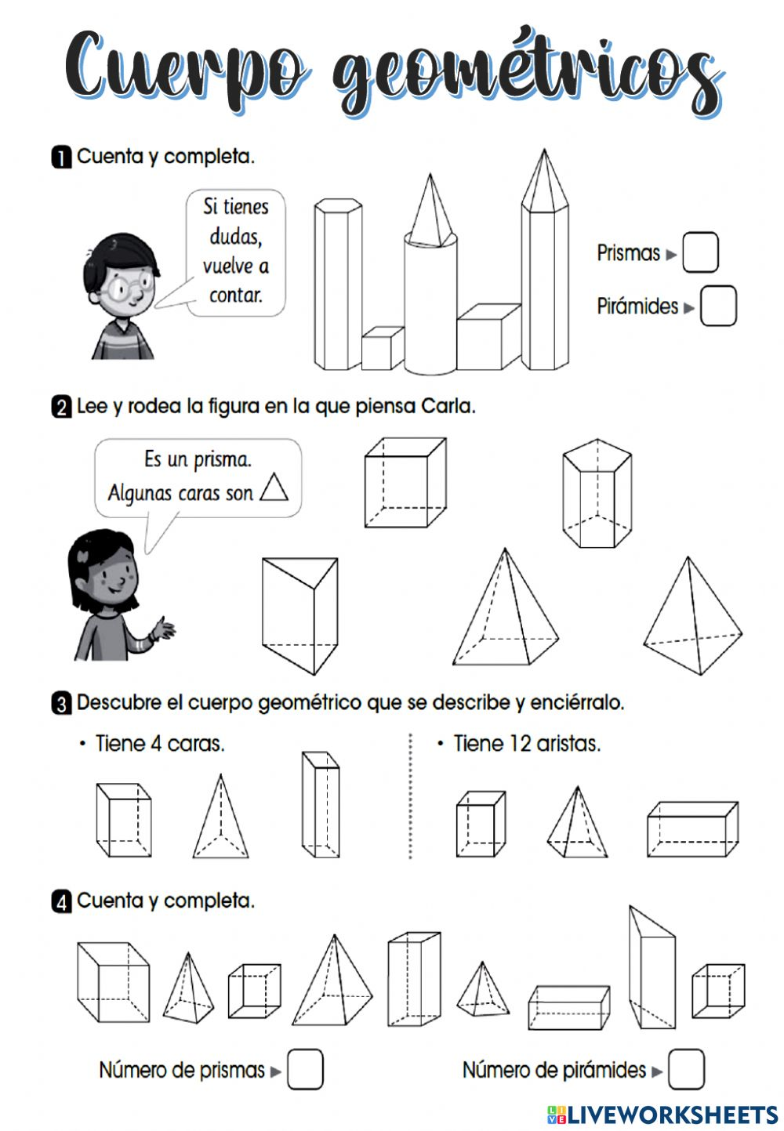

RG-PRI-02-03

VERSIÓN 6



Colegio “Villa de las Flores” S.C.

“Ofreciendo una formación integral para toda la vida”

www.cvf.edu.mx

**PLAN DE CLASE/NOTA TÉCNICA**

**NIVEL: PRIMARIA**

**1.- NOMBRE DEL PROFESOR: Fernanda Torres Álvarez. GRADO: 2° GRUPO: A**

**2.- ASIGNATURA: ESPAÑOL**

**3.- TRIMESTRE: 2°**

**4.- SEMANA: DEL 21 AL 25 DE NOVIEMBRE (JUEVES 24 DE NOVIEMBRE)**

**5.- TIEMPO: 50 MIN.**

**6.- TEMA: UNAS RIMAS POR OTRAS. EVALUACIÓN**

**7.- PROPÓSITOS:** Que el alumno identifique las características para cambiar unas palabras por otras en la rima

**8.- COMPETENCIA:** Reflexionar sobre la claridad de las rimas en las coplas.

**9.- APRENDIZAJE ESPERADO:** Elabora nuevas rimas en coplas conocidas.

11.- **RECURSOS**: Explicación docente.

**12.- MATERIALES:** Su cuaderno y libro de texto SEP páginas 72 y 73

**13.- IMPLEMENTACIÓN DE ACCIONES DEL P.E.M.C.** Mejorar el aprovechamiento en lectura, realizando lecturas compartidas del tema que se está viendo, para de esta manera monitorear el avance de los alumnos y detectar aquellos que requieren atención especial con actividades de reforzamiento.

**14.- INICIO:** Recordaremos lo visto clases pasadas acerca de las rimas.

**15.- DESARROLLO**: Contestarán su libro de texto lo referente a las rimas y realizarán la evaluación que ahí se presentan.

**16.- CIERRE: Como cierre de actividad los alumnos presentarán su trabajo para ser calificado por la docente.**

**Actividad y Tipo de organización: Individual (x) Equipo ( ) Grupal ( x )**

**17.- EVALUACIÓN: Autoevaluación ( ) Coevaluación ( ) Heteroevaluación ( x )**

* **ACTITUDINAL:** Participación activa.
* **CONCEPTUAL:** Comprende conceptos y ejemplos.
* **PROCEDIMENTAL:** Desarrolla en base a la comprensión ejercicios y actividades

**18.- TAREA: NO HAY TAREA.**







